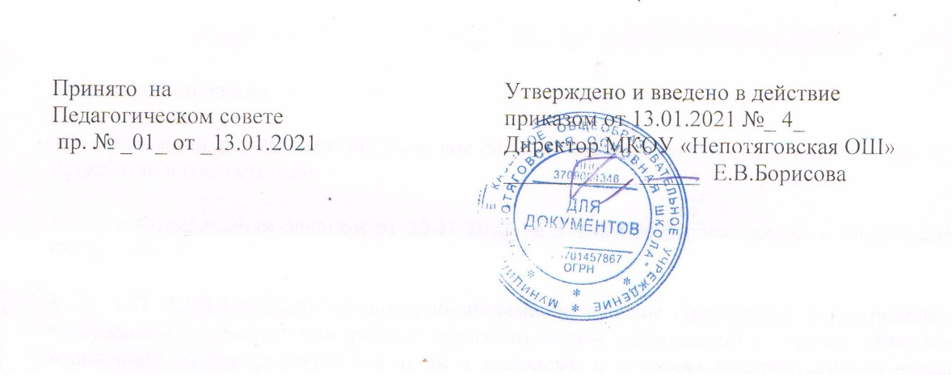
ПОЛОЖЕНИЕ
ПОРЯДОК И ОСНОВАНИЯ ПЕРЕВОДА,
ОТЧИСЛЕНИЯ И ВОССТАНОВЛЕНИЯ ОБУЧАЮЩИХСЯ
«МКОУ Непотяговская ОШ»
1. ОБЩИЕ ПОЛОЖЕНИЯ
1.1.Порядок и основания перевода, отчисления и восстановления обучающихся
МКОУ «Непотяговская ОШ» (далее – Школа) разработано в соответствии с пунктом 2 статьи 30, со статьями
34,43,58,61,62 Федерального закона «Об образовании в Российской Федерации» № 273 –
ФЗ от 29.12.2012 г.; Федеральным законом от 24.06.1999 г. № 120-ФЗ «Об основах системы
профилактики безнадзорности и правонарушений несовершеннолетних»;
разработано в соответствии с Конституцией Российской Федерации,
Федеральным Законом № 273-ФЗ от 29.12.2012 г. «Об образовании в Российской
Федерации» с изменениями от 8 декабря 2020 года, Федеральным законом № 115-ФЗ от
25.07.2002г «О правовом положении иностранных граждан в Российской Федерации» с
изменениями от 15 октября 2020 года, Приказом Министерства просвещения РФ от 2
сентября 2020 г. № 458 «Об утверждении Порядка приема на обучение по образовательным
программам начального общего, основного общего и среднего общего образования»,
Постановлением главного государственного санитарного врача РФ от 28 сентября 2020 года
N 28 «Об утверждении санитарных правил СП 2.4.3648-20 «Санитарноэпидемиологические требования к организациям воспитания и обучения, отдыха и
оздоровления детей и молодежи», нормативными актами о закреплении территорий с
целью учета детей, подлежащих обучению в общеобразовательных организациях, Уставом
образовательной организации, Устава Школы.
1.2.Настоящий Порядок определяет основания перевода, отчисления и восстановления
обучающихся МКОУ «Непотяговская ОШ».
1.3.Настоящий Порядок разработан в целях обеспечения и соблюдения конституционных
прав граждан Российской Федерации на образование, гарантии общедоступности и
бесплатности начального общего и основного общего образования.
2. ПОРЯДОК И УСЛОВИЯ ПЕРЕВОДА ОБУЧАЮЩИХСЯ
2.1. Обучающиеся 1-8 классов, освоившие в полном объеме образовательную
программу учебного года, переводятся в следующий класс.
Перевод обучающихся в следующий класс осуществляется по решению педагогического
совета Школы с последующим изданием приказа директором Школы.
Обучающиеся переводного класса, имеющие по всем предметам, и обучавшимся в этом
классе, четвертные (во 2-8 классах) и годовые отметки, соответствующие высшему баллу, награждаются Похвальным листом «За отличные успехи в учении».
2.2. Перевод обучающихся из одного класса в другой в одной параллели осуществляется
на основании заявления родителей (законных представителей) при наличии свободных
мест и в интересах обучающихся.
2.3. Обучающиеся, не прошедшие промежуточную аттестацию при отсутствии
уважительных причин, или имеющие академическую задолженность по одному или
нескольким учебным предметам, курсам, дисциплинам образовательной программы,
переводятся в следующий класс условно. Обучающиеся обязаны ликвидировать
академическую задолженность в течение следующего учебного года.
2.4. Ответственность за ликвидацию обучающимися академической задолженности в
течение следующего учебного года возлагается на их родителей (законных представителей).
2.5. Обучающиеся, имеющие академическую задолженность, вправе пройти
промежуточную аттестацию по соответствующим учебному предмету, курсу, дисциплине
(модулю) не более двух раз в сроки в пределах одного года с момента образования
академической задолженности, определяемые педагогическим советом Школы. В
указанный период не включаются время болезни обучающегося.
2.6. Обучающиеся, не ликвидировавшие в установленные сроки академической
задолженности с момента ее образования, по усмотрению их родителей (законных
представителей) оставляются на повторное обучение, переводятся на обучение по
адаптированным общеобразовательным программам в соответствии с рекомендациями
психолого-медико-педагогической комиссии либо на обучение по индивидуальному
учебному плану.
2.7. Решение о переводе обучающегося, не ликвидировавших академическую
задолженность в установленные педагогическим советом сроки, на повторное обучение, на
обучение по адаптированным образовательным программам или по индивидуальному
учебному плану принимается педагогическим советом Школы на основе личного заявления
родителей (законных представителей) обучающихся.
2.8. Обучающиеся по образовательным программам начального общего, основного общего
и среднего общего образования в форме семейного образования, не ликвидировавшие в
установленные сроки академической задолженности, продолжают получать образование в
Школе.
2.9. Обучающиеся, не освоившие общеобразовательную программу предыдущего уровня,
не допускаются к обучению на следующем уровне общего образования.
2.10. Решение педагогического совета Школы в отношении обучающихся, оставленных на
повторное обучение, доводится до сведения родителей (законных представителей)
классным руководителем.
2.11.Обучающиеся, освоившие образовательные программы основного общего образования
и получившие на государственной итоговой аттестации неудовлетворительные результаты,
по усмотрению их родителей (законных представителей) оставляются на повторное
обучение.
2.12. Перевод обучающегося в другую образовательную организацию, реализующую
образовательную программу соответствующего уровня, осуществляется в порядке,
предусмотренном федеральным органом исполнительной власти, осуществляющим
функции по выработке государственной политики и нормативно-правовому регулированию в сфере образования.
3.Порядок и основания отчисления обучающихся
3.1. Отчислению из контингента обучающихся Школы подлежат:
3.1.1. На основании решения педагогического совета Школы все обучающиеся 9
класса, успешно прошедшие государственную итоговую аттестацию и получившие
документ государственного образца об основном общем образовании , а также не завершившие основного общего,не прошедшие государственную итоговую аттестацию и получившие справку об обучении в образовательном учреждении установленного образца.
3.1.2.Досрочно по основаниям, установленным пунктом 3.2. настоящего порядка.
3.2. Досрочное отчисление обучающего из ОО производится по следующим основаниям:
3.2.1. По инициативе обучающегося или родителей (законных представителей)
несовершеннолетнего обучающегося, в том числе в случае перевода обучающегося для
продолжения освоения образовательной программы в другую организацию,
осуществляющую образовательную деятельность;
3.2.2. По инициативе школы, в случае применения к обучающемуся, достигшему возраста
пятнадцати лет, отчисления как меры дисциплинарного взыскания, а также в случае
установления нарушения порядка приема в школу, повлекшего по вине обучающегося его
незаконное зачисление в школу;
3.2.3. По обстоятельствам, не зависящим от воли обучающегося или родителей (законных
представителей) несовершеннолетнего обучающегося и школы, в том числе в случае
ликвидации школы.
3.3. При досрочном отчислении из школы по основаниям, установленным пунктом 3.2.1.
родители (законные представители) подают в школу заявление об отчислении и о выдаче
личного дела обучающегося, медицинской карты, включающей сведения о прививках.
3.4. При переводе обучающегося для продолжения освоения образовательной программы в
другую организацию родители (законные представители) представляют в школу справку о
том, что ребенок зачислен в списочный состав другого образовательной организации.
3.5. Отчисление несовершеннолетнего обучающегося, достигшего возраста пятнадцати лет,
из школы как меры дисциплинарного взыскания допускается за неоднократное совершение
дисциплинарных проступков: за неисполнение или нарушение устава школы, правил
внутреннего распорядка и иных локальных нормативных актов по вопросам организации и
осуществления образовательной деятельности.
3.6. Решение об отчислении несовершеннолетнего обучающегося, достигшего возраста
пятнадцати лет и не получившего основного общего образования, как мера
дисциплинарного взыскания принимается с учетом мнения его родителей (законных
представителей) и с согласия комиссии по делам несовершеннолетних и защите их прав.
Решение об отчислении детей-сирот и детей, оставшихся без попечения родителей,
принимается с согласия комиссии по делам несовершеннолетних и защите их прав и органа
опеки и попечительства.
3.7. Школа незамедлительно обязана проинформировать об отчислении
несовершеннолетнего обучающегося в качестве меры дисциплинарного взыскания орган
местного самоуправления, осуществляющий управление в сфере образования. Орган
местного самоуправления, осуществляющий управление в сфере образования, и родители
(законные представители) несовершеннолетнего обучающегося, отчисленного из школы,
не позднее чем в месячный срок принимают меры, обеспечивающие получение
несовершеннолетним обучающимся общего образования.
3.8. Отчисление обучающегося из школы оформляется приказом директора. Сведения об
отчислении обучающегося вносятся в классный журнал, алфавитную книгу.
4.Порядок и основания восстановления обучающихся
4.1. Лицо, отчисленное из Школы по инициативе родителей (законных
представителей) обучающегося или самого обучающегося до завершения освоения
образовательной программы, имеет право на восстановление для обучения в Школе.
4.2. Восстановление обучающихся, отчисленных из Школы, производится на
основании «Правил приема граждан на обучение по образовательным программам
начального общего и основного общего образования в МКОУ «Непотяговская ОШ».
В случае восстановления между Школой и обучающимися и их родителями
составляется новый договор.
4.3. Решение о восстановлении обучающихся принимает директор Школы в форме
издания приказа

